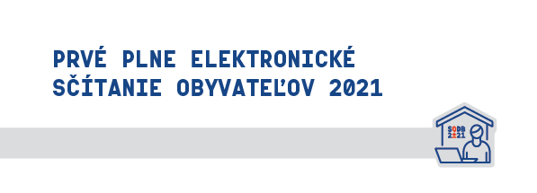

Kontaktné miesto

Rozhodnutím predsedu Štatistického úradu SR č. 10900-2172/2021
začína sa dosčítavanie pomocou asistovaného sčítania
od 3.5.2021 do 13.6.2021

Navštívte kontaktné miesto, kde Vám náš asistent rád pomôže.

Obecný úrad Smolník, Anna Kluknavská
PSČ 055 66
Tel. č. 053 48 97 201

Prevádzkové hodiny
Po – Pi :
7,00-15,00

Nemôžete sa dostaviť na kontaktné miesto?
Požiadajte o sčítanie mobilného asistenta sčítania: Anna Kluknavská
Tel. č. na call centrum:
02/20 92 49 19
Tel. č. asistenta :
053 48 97201
